**Relatório**

*João Pedro Kohls Bast, Vinícius Geraldo, Mateus Brugnaroto*

Primeiramente, criamos o projeto “trab4” no Model Sim e também o arquivo “somador_tb” onde, em seguida, foi desenvolvido o código de test bench. O código foi comentado a fim de facilitar a compreensão do usuário. Um trecho dele pode ser visto na Figura 1 e o restante encontra-se na pasta do projeto.

Figura 1

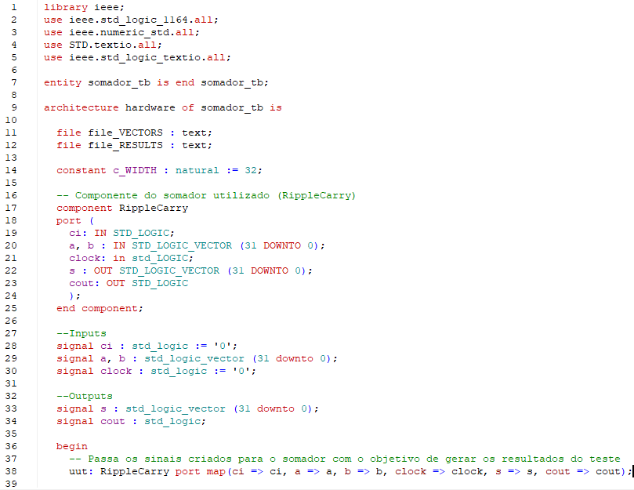

Também foram adicionados ao projeto os arquivos “RippleCarry.vhd”, “reg32.vhd” e “FullAdder.vhd” pois são os responsáveis pela execução do somador onde realizamos os testes. Por último, criamos o script.do para automatizar o processo de execução do projeto que também pode ser encontrado na pasta do projeto.

**Execução do projeto:**

1. Abrir o projeto que está localizado na pasta enviada.
2. Digitar no terminal do Model Sim o comando “do script.do”.
3. Analisar o resultado obtido nas ondas e comparar com os arquivos “input.txt” e output.txt para ver se está de acordo.
4. Se quiser alterar as entradas do somador, basta adicionar ou mudar os números em binário do arquivo “input.txt”, respeitando a formatação já definida.